Почему soft skills важны для педагогов и детей в дошкольном возрасте?
Период 3–7 лет — время, когда закладывается фундамент личности.
Именно сейчас ребёнок учится:
- понимать собственные эмоции;
- выражать чувства безопасно и конструктивно;
- договариваться со сверстниками;
- слышать взрослого и уважать правила;
- проявлять инициативу и ответственность.

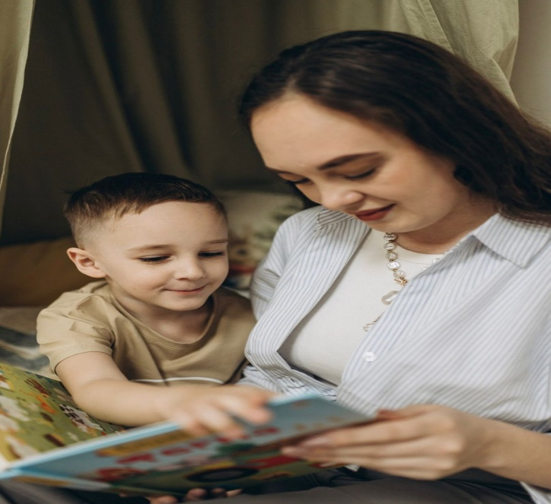

Если эти навыки сформированы, ребёнок легче адаптируется в школе, увереннее общается и проявляет интерес к обучению.
Сегодня всё чаще звучит слово “soft skills” — гибкие навыки, которые помогают человеку эффективно общаться, понимать себя, работать в команде и принимать решения. Если раньше внимание уделялось главным образом знаниям — чтению, письму, цифрам, — то сейчас современное общество понимает: будущее ребёнка зависит не только от интеллекта, но и от эмоциональной зрелости, умения взаимодействовать с другими и навыков саморегуляции.
А также Soft skills — это фундамент профессиональной успешности педагога. Они обеспечивают качественную коммуникацию, помогают управлять эмоциональной атмосферой группы, строить партнёрские отношения с родителями и поддерживать эффективную работу коллектива. Развитые мягкие навыки делают педагога не только компетентным специалистом, но и значимой фигурой в жизни ребёнка, обеспечивая условия для гармоничного развития личности.
Таким образом, мягкие навыки — это не просто тренд, а обязательная методика современной педагогики. Они нужны и воспитателю, и ребёнку: одно без другого не работает. Только педагог, владеющий soft skills, способен воспитывать эмоционально устойчивых, уверенных и открытых к миру детей. А дети, наблюдая такие навыки в ежедневной работе педагога, перенимают их естественным образом.
В своей работе я хочу уделить особое внимание методике развития soft skills, поскольку сегодня она воспринимается скорее как модный тренд, чем как реальный инструмент педагогики. Однако, по моему опыту, мягкие навыки должны быть не дополнением, а обязательной частью профессиональной деятельности педагога.
Проработав с этой методикой в течение трёх лет, я могу с уверенностью сказать: её применение приносит ощутимые результаты. Развивая soft skills у детей и применяя их в собственной практике, я заметила значительное повышение успеваемости, вовлечённости и эмоциональной стабильности воспитанников.
Но важно подчеркнуть, что изменения происходят не только с детьми. Работая с этой методикой, я сама научилась грамотно управлять эмоциями, сохранять спокойствие в сложных ситуациях и выстраивать более экологичную коммуникацию.
Когда педагог осознанно использует мягкие навыки — эмпатию, эмоциональный интеллект, коммуникативность, гибкость — между ним и детьми формируется особая атмосфера доверия, принятия и взаимодействия. В такой среде ребёнок не боится проявлять инициативу, задавать вопросы, ошибаться и пробовать новое. Именно это создаёт условия для реального развития личности и успешного обучения.
Таким образом, soft skills — это не разовая техника и не модное направление, а эффективная педагогическая методика, которая должна стать частью профессионального стандарта каждого педагога.
Шаги, помогающие наладить контакт педагога и ребёнка
№1: Эмоция как средство для сближения и обучения
№2: Сочувственное выслушивание и поддержание обоснованности чувств ребенка
№3: Помочь ребенку обозначить эмоцию словами
№4: Введение ограничений+ помощь в решении проблемы
Мы всё чаще сталкиваемся с эмоциональными конфликтами детей — дома, в детских садах, на улице. Современные дети испытывают высокий уровень стресса, быстро реагируют на раздражители, нередко не умеют выражать чувства безопасным способом. Это приводит к вспышкам агрессии, слезам, страхам, нарушениям поведения.
И именно здесь становится очевидно: если педагог и родители сами владеют мягкими навыками (soft skills), они могут помочь ребёнку научиться управлять эмоциями и конструктивно решать проблемы.
Когда взрослый использует мягкие навыки — эмпатию, эмоциональный интеллект, умение слушать, спокойную коммуникацию, гибкость — он показывает ребёнку, как можно справляться с трудностями без вреда для себя и окружающих. Ребёнок перенимает эти модели поведения естественным образом.
Таким образом, развитие soft skills у педагогов — это не просто профессиональное требование, а важнейшая профилактика эмоциональных травм и конфликтов.
Если взрослые научатся сначала регулировать свои эмоциональные реакции, а затем помогать детям в их переживаниях, мы сможем сформировать поколение, которое умеет:
- понимать свои эмоции;
- выражать чувства безопасно;
- уважать границы других;
- договариваться;
- решать конфликты мирно.
Soft skills становятся тем инструментом, который помогает ребёнку расти эмоционально устойчивой, уверенной и гармоничной личностью.
Таким образом, ещё раз хочу подчеркнуть: педагог, владеющий soft skills, создаёт по-настоящему благоприятные условия для развития ребёнка. Когда взрослый осознанно использует эмоциональный интеллект, умеет управлять чувствами, слышать и понимать детей, он формирует атмосферу доверия и безопасности.
Педагог с развитым эмоциональным интеллектом становится для ребёнка живым примером того, как можно переживать эмоции без страха, правильно их выражать и направлять. В такой среде ребёнок учится не подавлять свои чувства, а понимать их, принимать и находить конструктивные способы решения ситуаций.
Благодаря этому формируется не только комфортная образовательная среда, но и важнейшие навыки, которые помогают ребёнку справляться с трудностями, взаимодействовать с окружающими и развиваться как гармоничная личность. Проработав значительное время, применяя эту методику на практике, я увидела, насколько важно учитывать индивидуальность каждого ребёнка. В наш центр приходили дети с разным темпераментом, эмоциональностью и особенностями поведения. Каждый из них по-своему выражал свои чувства — кто-то бурно и открыто, кто-то тихо и осторожно, кто-то через слёзы, а кто-то через активность.
Для нас каждый ребёнок был будто новым сосудом, который нужно бережно «расшифровать», понять, как он чувствует, думает, реагирует. Наша задача заключалась не в том, чтобы менять или «ломать» его характер, а наоборот — помочь ему раскрыться, сохранить его индивидуальность и научить пользоваться своими эмоциями безопасно и осознанно.
Используя методику soft skills, мы смогли мягко и деликатно сопровождать каждого ребёнка, уважая его темп, особенности и внутренний мир. Такая работа позволяет создать пространство, где ребёнок чувствует себя принятым, понятым и уверенным.
Вывод: опыт работы показал, что применение soft skills в педагогической практике — это не просто методика, а чуткий и эффективный инструмент, который помогает раскрывать внутренний потенциал каждого ребёнка. Уважая индивидуальность и особенности темперамента, мы создаём условия, в которых ребёнок чувствует себя защищённым, услышанным и важным.
Такой подход формирует основу для гармоничного развития личности, укрепляет доверие между педагогом и ребёнком и позволяет выстраивать образовательный процесс без давления и травмирующих ситуаций. Именно поэтому развитие мягких навыков у педагогов должно стать неотъемлемой частью современного образования.
В современном мире родители относятся к своим детям с особой бережностью и заботой. Сегодня становится всё более актуальным выбирать дошкольные учреждения, которые включают в свою программу элементы развития soft skills. Родители понимают: там, где педагог умеет мягко решать конфликты, управлять своими эмоциями и уважительно взаимодействовать с ребёнком, — там дети находятся в безопасной, поддерживающей среде.
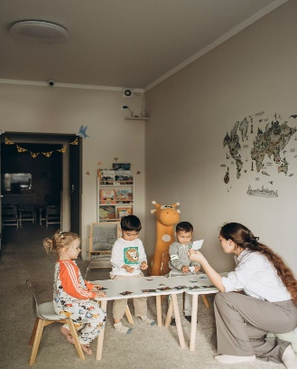В нашей практике это подтверждалось постоянно. Каждый родитель отмечал положительные изменения в ребёнке, ведь знания не «вбивались» в голову, а аккуратно и интересно подавались через мягкое вовлечение, игру, доверие и уважение к личности. Дети приходили с интересом, раскрывались, уверенно проявляли себя и учились взаимодействовать с окружающими.
Результаты были заметны не только внутри центра. Наши воспитанники успешно поступали в престижные школы Алматы, демонстрируя высокий уровень знаний, эмоциональную устойчивость, уверенность и готовность к обучению. Это ещё раз доказывает: мягкие навыки — не дополнение, а основа качественного образования.

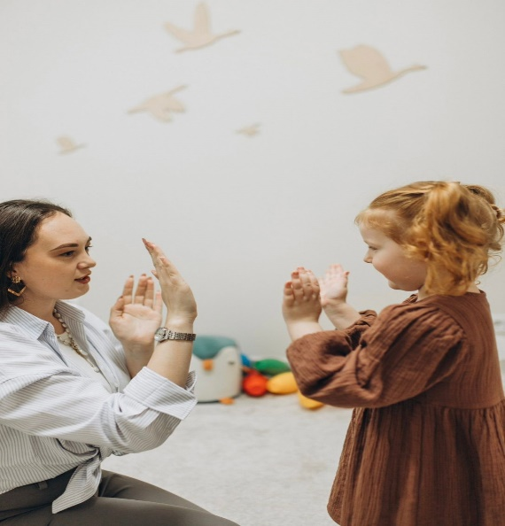
Мне бы хотелось, чтобы каждый педагог оставлял в детях светлое воспоминание, чувство эмоциональной безопасности и веру в собственные силы, не прибегая к давлению или насилию. Сегодня в СМИ слишком часто появляются материалы о том, что педагоги не справляются со своими эмоциями. Чтобы такие ситуации не повторялись, важно, чтобы каждый специалист владел soft skills и умел применять их в работе.
Каждая образовательная организация должна создавать условия, в которых ребёнок может развиваться эмоционально, интеллектуально и социально. А для этого необходимо, чтобы педагоги знали, как работают мягкие навыки, и использовали их в своей практике ежедневно.

Автор: Ярмолюк Татьяна Олеговна
Литература: 1. Блинова Е.А. « Soft skills в педагогической практике.»
2. Джон Готтман « Эмоциональный интеллект ребенка.»
3. Голощекина И.В. «Социально-эмоциональное развитие дошкольников.»

Анкета автора
Анкета авторов | Автор 1 | Автор 2 | Автор 3
Фамилия, имя, отчество автора (полностью) | Ярмолюк Татьяна Олеговна
Город | Алматы
Место работы или учебы (полностью) | Дошкольное образовательное учереждение
Должность или курс с указанием кафедры или подразделения | Педагог дошкольной подготовки
Ученая степень, ученое звание (при наличии)
E-mail | Yarmolyk1998@gmail.com
Необходим ли сертификат  и справка для автора? (да/нет) | да
Название статьи | Почему soft skills важны для педагогов и детей в дошкольном возрасте?
Раздел (секция) публикации | Пелагогика и Образование
Количество страниц | 8 стр.

